泉州七中高一上学期地理周考二试卷 2020.12.27

一、选择题（每小题2分，33小题，共66分）
美国国家航空航天局NASA证实，太阳在2017年9月6日晚连续爆发两次“闪焰”（太阳耀斑大爆炸），其爆炸等级打破12年来的观测纪录，并伴随者高能带电粒子流抛射（CME）。专家表示此次CME抛射的粒子流会抵达地球并造成较大影响。据此完成1～2题。
1.下列描述正确的是
A.“闪焰”发生于日冕层 B.“闪焰”发生时，CME格外强烈
C.CME发生于光球层 D.CME发生在太阳的内部
2.“闪焰”对地球带来的影响主要是
A.我国北方地区极光绚烂 B.许多地区短波通信中断
C.国内电话通话无法进行 D.全球多地出现降水高峰
下右图为“距今2万—1.5万年前（属新生代）亚洲东部海岸线位置示意图”。据此完成3～4题。
（2万—1.5万年前）
海岸线
3.图示时期，全球气候正处于
A.地质时期的冰期
B.历史时期的温暖期
C.地质时期的温暖期
D.历史时期的湿润期
4.该时期为
A.海生藻类时代 B.裸子植物时代
C.爬行动物时代 D.哺乳动物时代

2019年11月25日9时18分广西百色市靖西市发生5.2级地震，震源深度10千米。据此完成5～6题。
5.此次广西百色市靖西市地震的震源位于
A.地壳 B.地幔 C.内核 D.外核
6.地震波中横波表现为左右摇晃，纵波表现为上下跳动，一般认为横波的水平晃动力是造成建筑物破坏及人员大量伤亡的主要原因。但地震发生以后，建筑物并不会马上倒塌，一般都要间隔约12秒，这就是地震救援领域所说的“黄金12秒”，在这12秒中人们可以决定是躲是逃。根据所学知识推断“黄金12秒”确定的依据是
A.横波和纵波的传播介质差异 B.建筑物的抗震系数
C.横波和纵波的传播速度差异 D.人体对紧急事件的生理反应能力
根据大气对人类生活的影响，回答7～8题。
7.关于雾霾天气，下列说法正确的是
A.逆温现象最有利于雾霾的消散 B.雾霾对人体健康影响不大
C.连续雾霾天利于污染物扩散 D.空气能见度低是因为雾霾对太阳辐射具有反射作用
8.人们用烟熏的方法防止霜冻的发生，这是因为
A.烟雾能将地面辐射反射回地面 B.烟雾能将地面辐射散射回地面
C.烟雾能吸收地面辐射，增强大气逆辐射 D.烟雾带有一定的热量，能直接传给地面，使之增温

冻雨是上层的过冷水滴、冰晶、雪花进入中间暖层化为水滴，再降落到近地面并接触到0°C或以下物体立即冻结的特殊天气现象。
9.下列气温的垂直分布示意图中，最有可能形成冻雨的是
A.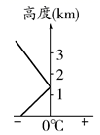 B.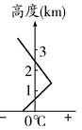 C.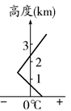 D.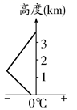
地膜覆盖是一种农业栽培技术，具有保温、保水、保肥、改善土壤理化性质，提高土壤肥力，抑制杂草生长，减轻病害的作用。左图为北方某地农业景观图，图为大气受热过程图。读图，完成10～11题。
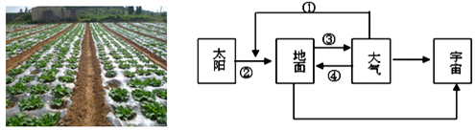
10.我国北方农民春播时进行地膜覆盖，可有效地提高地温，其主要原理是
A.增强①过程 B.增强②过程 C.减弱③过程 D.增强④过程
11.烟台的一些果农夏季在苹果树下覆盖浅色地膜，其主要作用是
A.减弱①，降低气温 B.反射②，增加光效
C.减弱③，保持水分 D.吸收④，保持地温
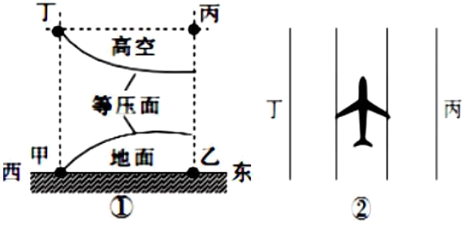北半球某区域甲、乙两地之间有热力环流形成。图①为该区域等压面示意图，图②为丙、丁所在水平面等压线分布示意图。读图完成12～13题。
12.①图中
A.甲地气温低于乙地 B.丙处气压高于丁处
C.甲地气流流向乙地 D.丙处气流下沉
13.②图中，飞机与风向的关系是
A.顺风飞行 B.逆风飞行 C.风从东侧吹来 D.风由西侧吹来
右图为2018年12月某时亚洲局部地区海平面气压(单位:hPa)分布。读图回答14～15题。
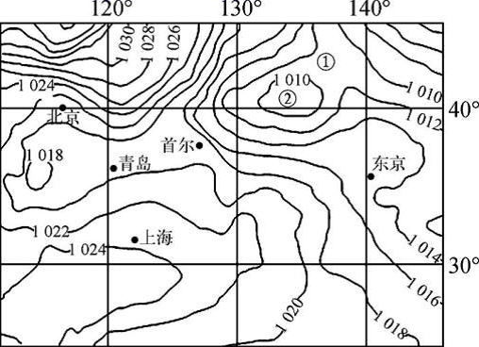14.图中上海地区的风向是
A.东南风
B.西南风
C.东北风
D.西北风
15.下列地区风力最大的是
A.上海 B.青岛
C.北京 D.东京
地球上的水圈是一个永不停息的动态系统，地球表面各种形式的水体是不断相互转化的，下图为“我国南方低山丘陵区某小流域水循环示意图”，回答16～17题。
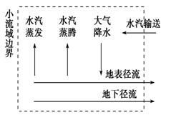16.监测显示，近年来，该流域蒸腾作用明显减弱，导致的直接后果是
A.流域内降水明显增加 B.流域内地表径流增加
C.流域内粮食产量减少 D.流域内水汽蒸发减少
17.若要进一步稳定该流域的径流量，应采取的措施
A.人工降雨 B.围湖造田
C.开发地下水 D.封山育林

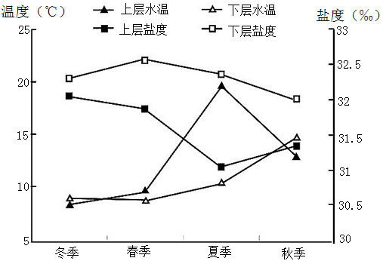据地理工作者考察，在黄海中部海面以下20米～30米处，存在一个明显的温跃层(垂直方向出现突变的水层)，抑制了海水的上下对流，在海底洼地的下层海水表现为相对低温，称为黄海冷水团。读图，据此完成18～19题。

18.黄海温跃层表现最明显的季节是
A.春季 B.夏季 C.秋季 D.冬季
19.影响黄海海域表层水温的主要因素是
A.盐度 B.海水运动 C.太阳高度角 D.海陆位置
渤海的海水盐度为28‰～31‰（世界大洋平均盐度为35‰），海水在结冰过程中会析出盐分，所以海冰的含盐量接近淡水。海冰外缘线是指由基准点向外有海冰分布的最远边界。下图为“某年1月15日渤海湾海冰预警示意图”，据此完成20～21题。
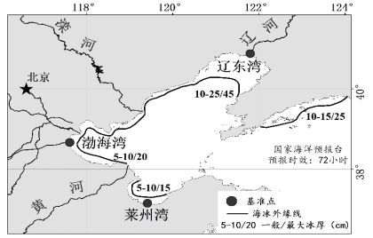20.由图可知，渤海海水盐度值较世界大洋平均盐度值低，原因是
A.纬度高，蒸发大
B.多条河流注入稀释
C.海水的流通性强
D.多年年均降水量少
21.与图中其他海湾相比，辽东湾海冰外缘线与基准点间的距离最远，最主要原因是
A.纬度高，气温低
B.海域面积较宽广
C.人类活动影响大
D.陆地径流汇入少
下图示意大西洋表层海水密度、温度和盐度随纬度的分布。据此完成22～23下列小题。
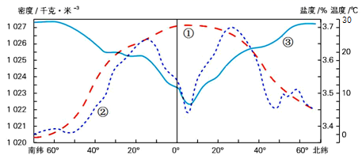
22.①②③曲线分别代表
A.①海水密度②海水温度③海水盐度 B.①海水盐度②海水密度③海水温度
C.①海水温度②海水密度③海水盐度 D.①海水温度②海水盐度③海水密度
23.②曲线在赤道附近数值较低的主要原因是
A.赤道附近降水量大于蒸发量
B.赤道附近降水量与蒸发量都很大
C.赤道附近蒸发量大于降水量
D.赤道附近降水量与蒸发量都很小
潮汐发电与普通水力发电原理类似，在潮水流入或流出大坝时，利用两侧水位差，推动发电机组进行发电。2019年9月9日，哈尔滨电力有限公司600千瓦潮汐发电机组在浙江舟山海域进行了海上试验并获得成功，标志中国潮汐发电机组设计水平达到新高度。下图为“浙江舟山海域潮汐发电示意图”，据此完成24～25题。
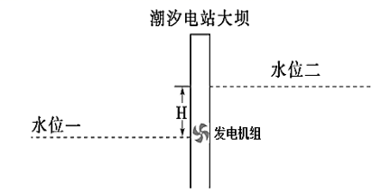
24.与波浪能相比，利用潮汐能发电的突出优点是
A.清洁无污染
B.建设成本低
C.供能较稳定
D.技术难度小
25.若图中水位一表示靠近海洋一侧的水位，水位二表示靠近陆地一侧的水位，则图中所示时间段内该地
A.海滨浴场游泳安全
B.船舶靠港速度较快
C.沿海滩涂水位上涨
D.利于赶海收获颇丰

我国沿岸流始于渤海湾西部，自北向南有辽南沿岸流（图中①）、鲁北沿岸流（②）、苏北沿岸流（③）、浙闽沿岸流（④）等。下图为冬夏季我国沿岸流分布图。据此完成26～27题。
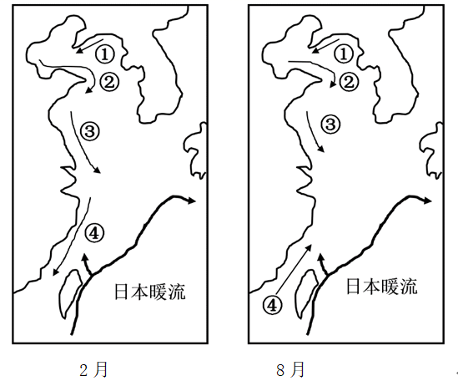
26.与图示同纬度日本暖流流经海域相比，我国沿岸流流经海域盐度较低是由于
A.降水量少 B.河流汇入多
C.蒸发量小 D.海域较封闭
27.苏北沿岸流
A.导致海水等温线向北凸出
B.冬季较弱，夏季较强
C.受长江入海径流影响显著
D.使沿岸地区增温、增湿
观察地貌时，应选择最佳的观察地点，按照一定次序观察地貌。下图为延安宝塔及附近景观图。据此完成28～29题。
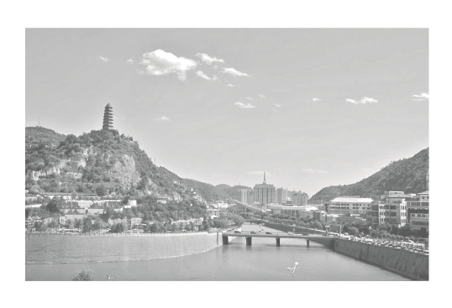
28.图示最佳的观察地点是
A.延河大桥 B.延安宝塔
C.延安宾馆 D.延河游船
29.在最佳地点向四周望去，视野内主要的地貌为
A.河流地貌 B.风沙地貌
C.黄土地貌 D.冰川地貌

下图为“我国云贵高原某地地质、地貌和农业分布示意图”。读图，完成30～31题。
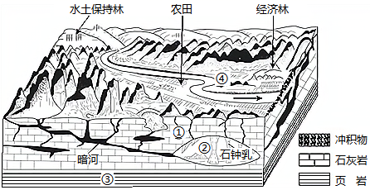
30.与图示地区地貌及其形成的外力作用对应正确的是
A.流水堆积地貌、流水作用 B.球状风化地貌、风力作用
C.喀斯特地貌、风力作用 D.喀斯特地貌、流水作用
31.图示地区
A.岩层、地貌的形成顺序是③①② B.农业生产以种植小麦玉米为主
C.河流④处左岸堆积,右岸侵蚀 D.暗河主要通过蒸发参与水循环
马耳他是岛国，岛上多石灰岩低丘，著名景点“蓝窗”（见下图）分布在马耳他戈佐岛的西北角，该景观已于2017年3月8日上午坍塌。完成32～33题。
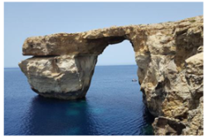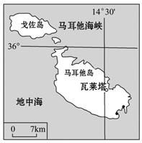
32.“蓝窗”景观属于
A.流水地貌 B.风成地貌 C.海岸地貌 D.冰川地貌
33.马耳他岛植被稀少的主要原因是
A.地势低平，盐碱化严重 B.地表严重缺水
C.夏季干热，冬季冷湿 D.大风天数多

二、综合题(共3题，34分)
34.阅读图文材料，完成下列要求。（12分）
下图为我国华北地区温室大棚卷膜及卷帘系统模拟图。该塑料温室大棚内薄膜上夜晚多水珠。
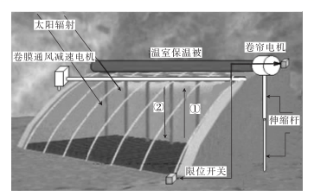
- 分别说出箭头①②所代表的大气受热过程的环节名称。（4分）

- 温室保温被通常在___________（填白天或晚上）放下，简述其工作原理（4分）。

- 指出夜晚塑料温室大棚内薄膜上水珠的形成过程。（4分）

35.阅读材料，回答问题。（10分）
材料一 城市内涝是指由于强降水或连续性降水超过城市排水能力，致使城市内产生积水灾害的现象。
材料二 某城市中心区与郊外平原区的水循环数据比较表（单位：mm）。
不同地区 | 年平均降水量 | 转化为径流的总表径流的 | 转化为地表径流的降水量 | 转化为地下径流的降水量 | 年平均蒸发量
城市中心区 | 675 | 405 | 337 | 68 | 270
郊外平原区 | 644.5 | 267 | 96 | 171 | 377.5

（1）比较该城市中心区与郊外平原区年降水量的差异并从热力环流角度说明原因。（3分）
（2）根据表中数据变化，从水循环角度推断该城市中心区易发生内涝的原因。 （4分）
（3）近年来，每到汛期我国许多城市都会发生不同程度的内涝。试分析解决城市内涝问题的措施。（3分）

36.读澜沧江——湄公河流域及景观示意图，结合文字材料，回答下列问题。（12分）
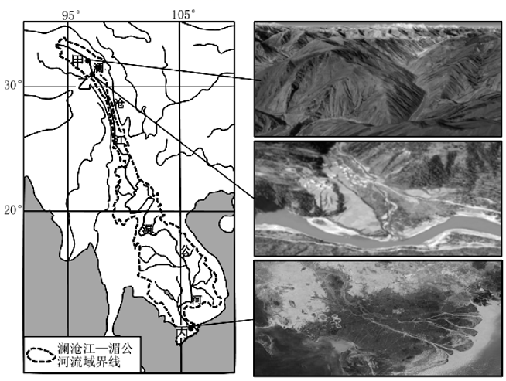
澜沧江发源于我国青藏高原，流出国境后称为湄公河。澜沧江流经横断山区时，多出现图中甲处所示的峡谷地貌景观；在澜沧江支流汇入的地方，河流流出山口，出现图中乙处所示的地貌景观；湄公河注入海洋时，流速减慢，出现图中丙处所示的地貌景观。

（1）甲处峡谷多为____型（峡谷的形态），描述其特点。（4分）
（2）乙处地貌景观名称是____，描述该地貌主要特点。（4分）
（3）丙处地貌是由流水的____作用形成，简述丙处地貌的形成过程。（4分）

泉州七中高一上学期地理周考二试卷参考答案
1 | 2 | 3 | 4 | 5 | 6 | 7 | 8 | 9 | 10 | 11
B | B | A | D | A | C | D | C | B | C | B
12 | 13 | 14 | 15 | 16 | 17 | 18 | 19 | 20 | 21 | 22
D | B | B | C | B | D | B | C | B | A | D
23 | 24 | 25 | 26 | 27 | 28 | 29 | 30 | 31 | 32 | 33
A | C | D | B | C | B | C | D | A | C | B

34（1）地面长波辐射；大气逆辐射(4分）
（2）晚上 晚上放下保温被，可以增强棚内大气逆辐射，阻碍棚内外热量传导，从而减少热量散失，提高棚内温度，起到保温作用。（4分）
（3）夜晚温室大棚内温度高，土壤水分蒸发量大，温室大棚外气温低，当大棚内上升的水汽遇到较冷的薄膜后凝结成水珠。（4分）

35（1）城市中心区降水量多于郊外平原区。原因 ：城市中心区气温高，形成上升气流。（3分）
（2）城市中心区降水多，下渗量少，转化为地表径流多，超过了排水能力形成内涝。（4分）
（3）增加城市绿地；使用透水砖（增加通透式路面）；改造城市排水系统。（3分）

36（1）V；深度大，岸壁较陡，谷底狭窄，河床底部起伏不平，常见巨大石块和卵石。(4分)
（2）冲积扇；呈扇形分布；自扇顶到扇缘沉积物厚度由厚变薄；沉积物颗粒由粗变细。(4分)
（3）沉积；河流携带大量泥沙，在入海口地区地势平坦，流速变慢，加上海水顶托作用，泥沙沉积形成。(4分)

